前置任务请参照：12c自动化安装文档

yum install -y bc* \

binutils* \

compat-libcap1* \

compat-libstdc++* \

elfutils-libelf* \

elfutils-libelf-devel* \

fontconfig-devel* \

glibc* \

glibc-devel* \

ksh* \

libaio* \

libaio-devel* \

libX11* \

libXau* \

libXi* \

libXtst* \

libXrender* \

libXrender-devel* \

libgcc* \

libstdc++* \

libstdc++-devel* \

libxcb* \

make* \

smartmontools* \

gcc* \

sysstat*

软件安装包在一个节点操作：

[root@12cnod01 grid]# cd /package/

[root@12cnod01 package]# ll

-rw-r--r-- 1 root root 3453696911 Oct 31 16:23 linuxx64_12201_database.zip

-rw-r--r-- 1 root root 2994687209 Oct 31 16:24 linuxx64_12201_grid_home.zip

[root@12cnod01 package]# cp linuxx64_12201_grid_home.zip /u01/app/12.2.0/grid

[root@12cnod01 package]# cp linuxx64_12201_database.zip /home/oracle

##安装Grid

[root@12cnod01 package]# su - grid

[root@12cnod01 package]#cd /u01/app/12.2.0/grid

[grid@12cnod01 ~]$ unzip linuxx64_12201_grid_home.zip

之后用xhell，grid用户直接登录开始安装。

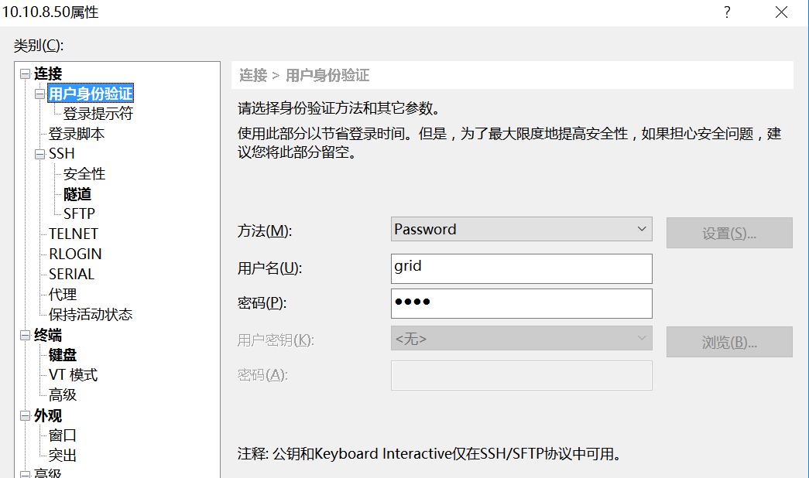

[grid@12cnod01 ~]$ ./gridSetup.sh

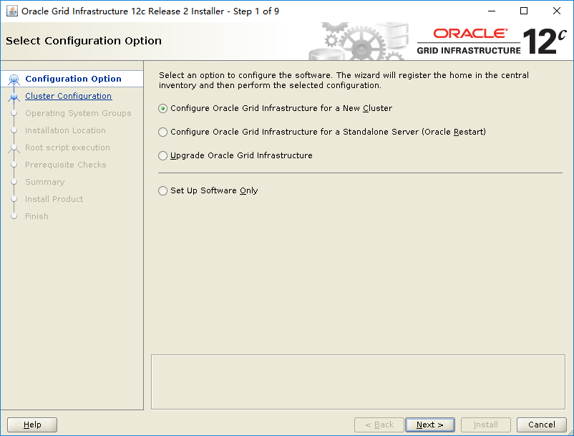

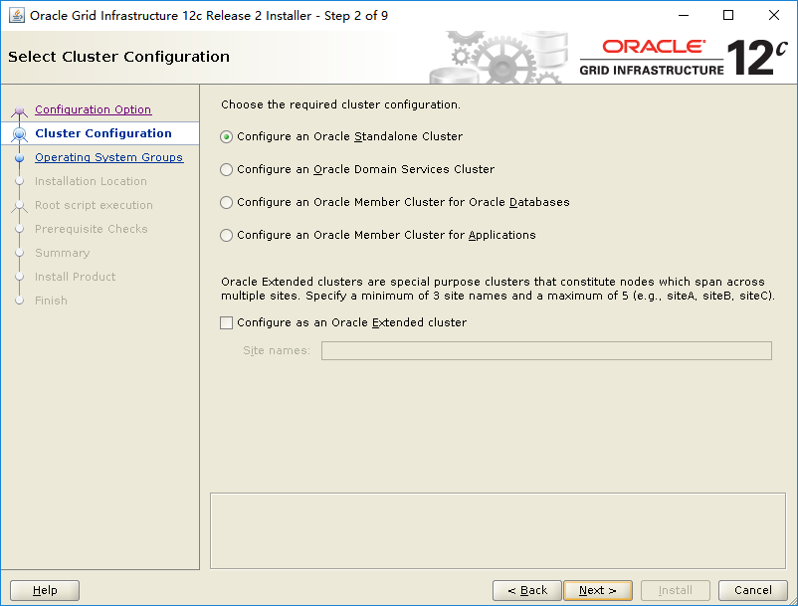

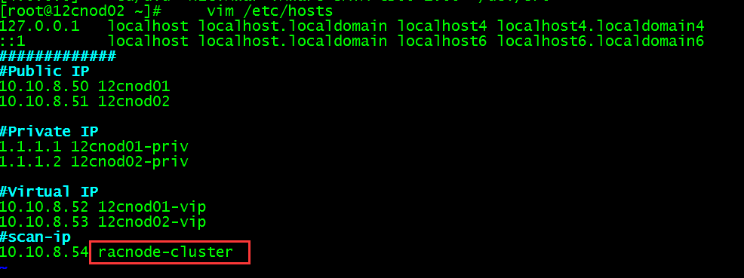

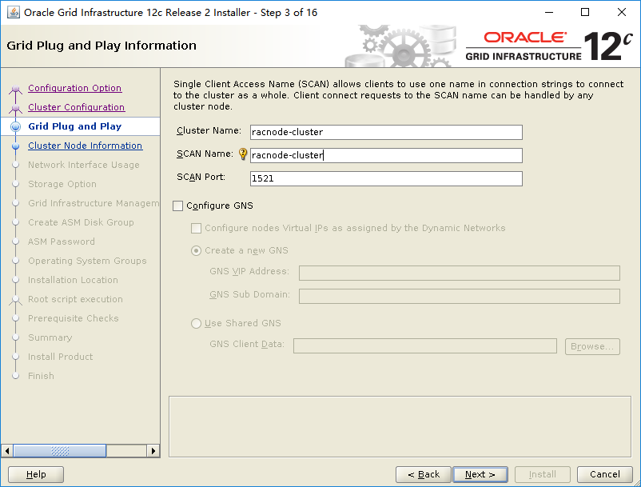

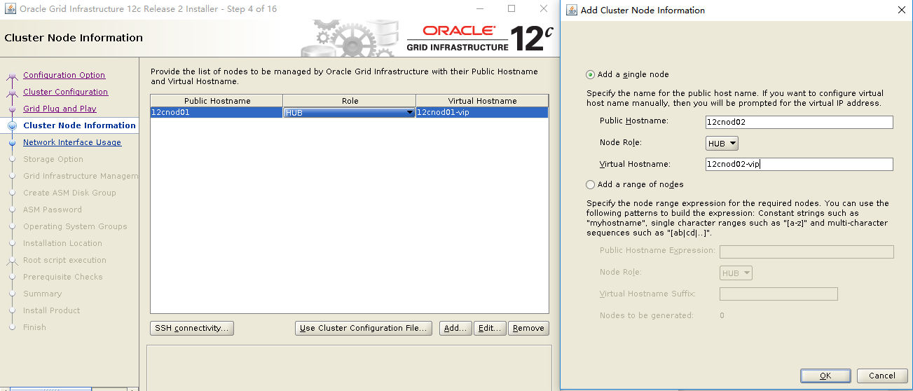

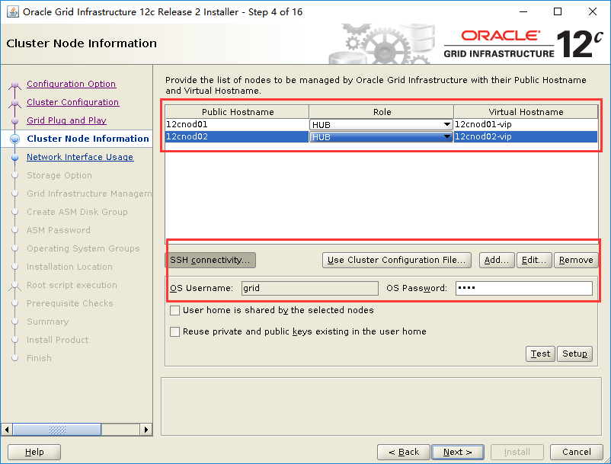

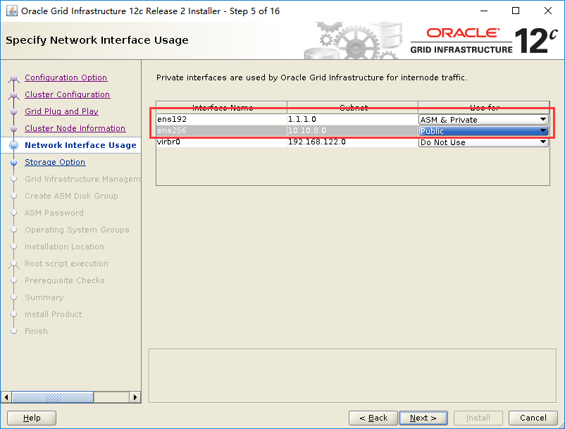

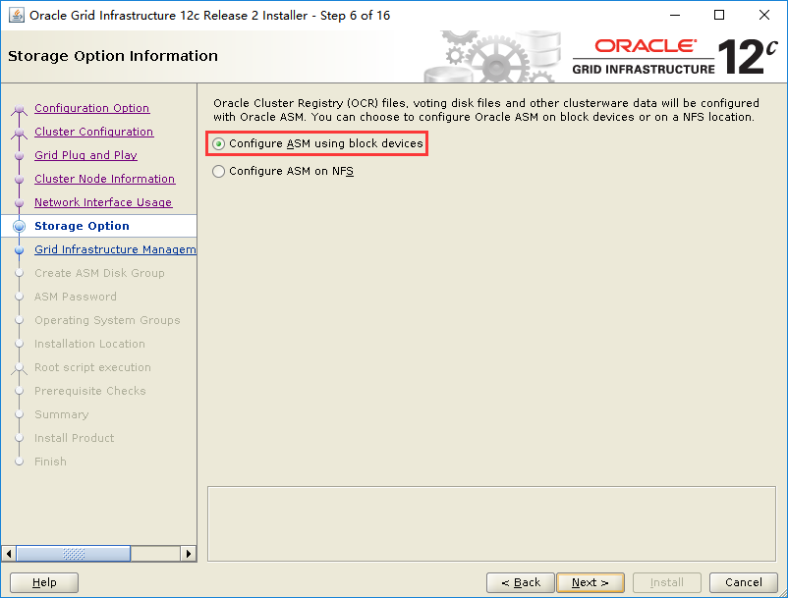

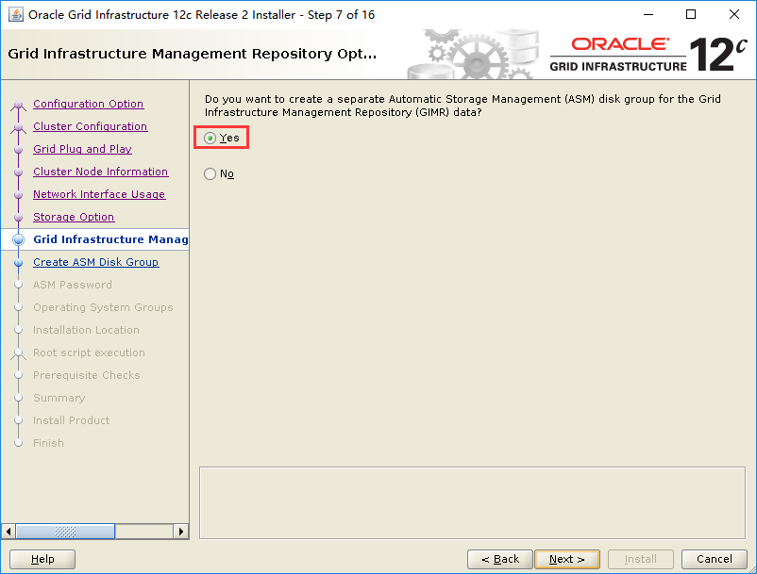

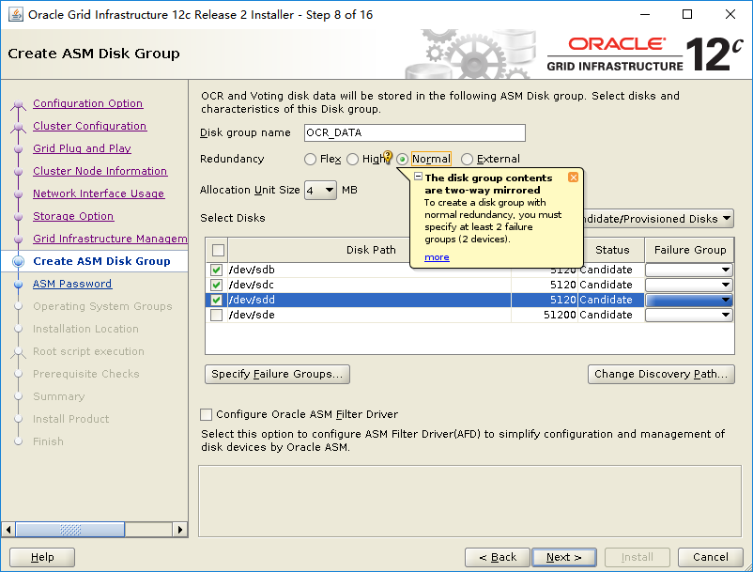

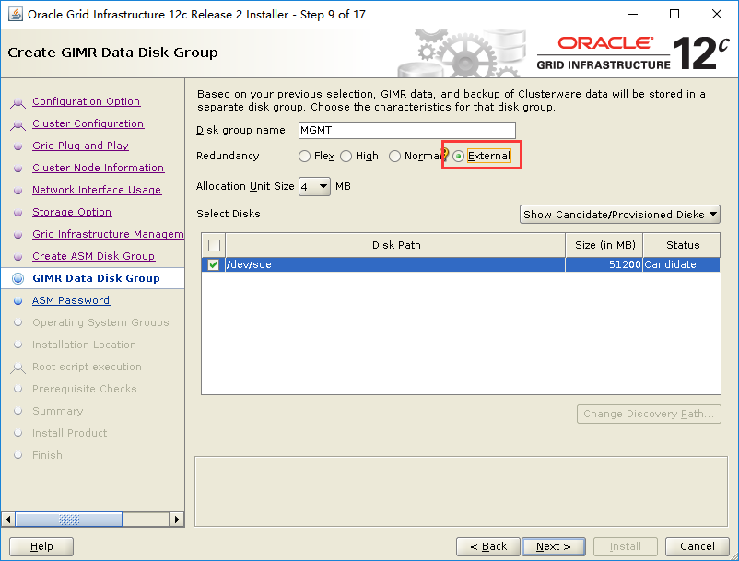

MGMT集群维护数据库，至少50G（官方要求35G）。

具体参考：grid-infrastructure-installation-and-upgrade-guide-linux.pdf 的175页

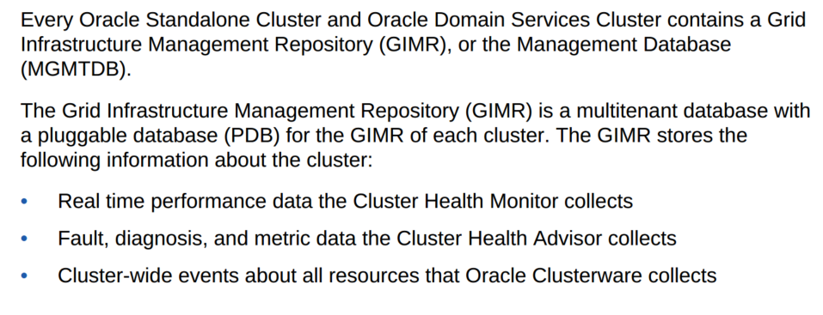

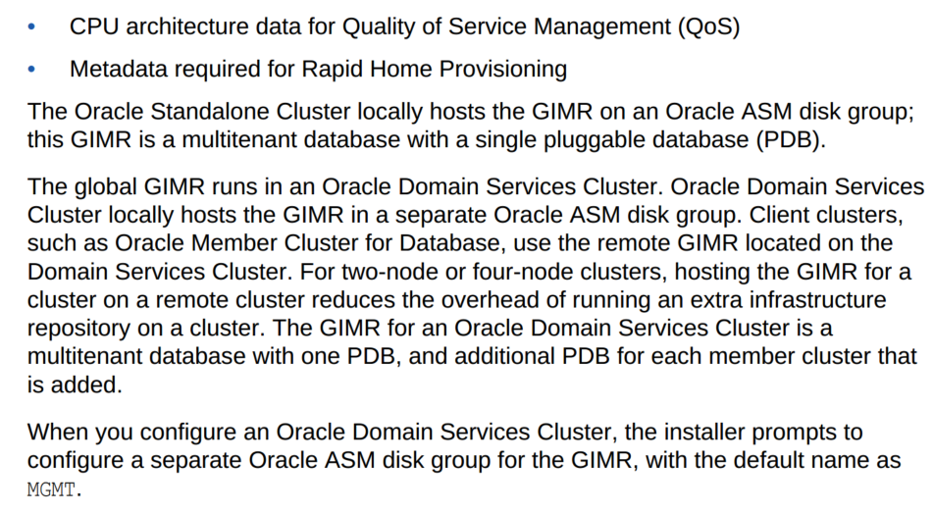

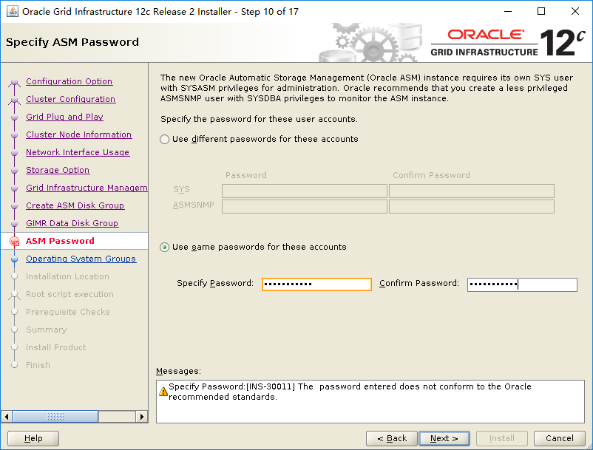

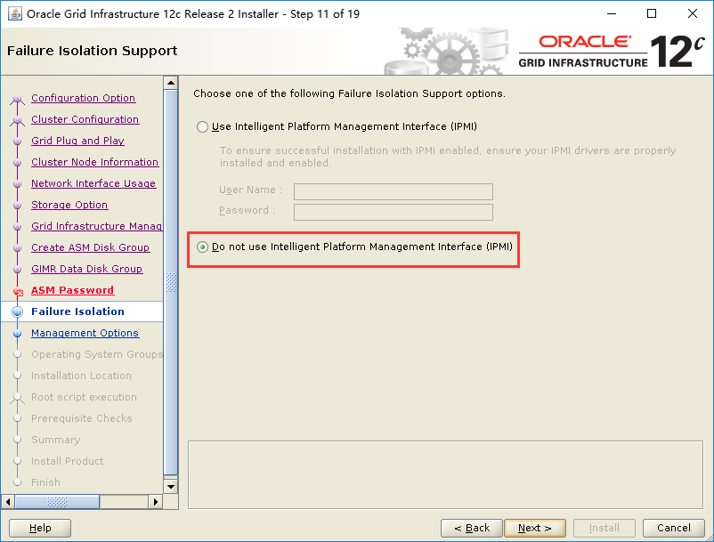

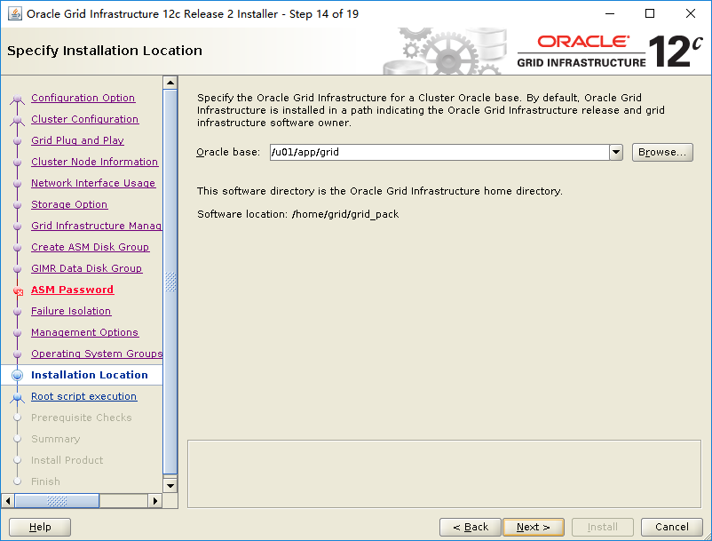

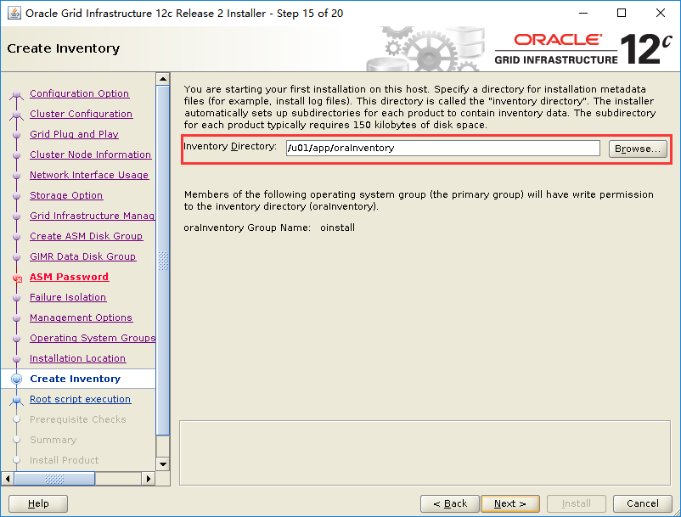

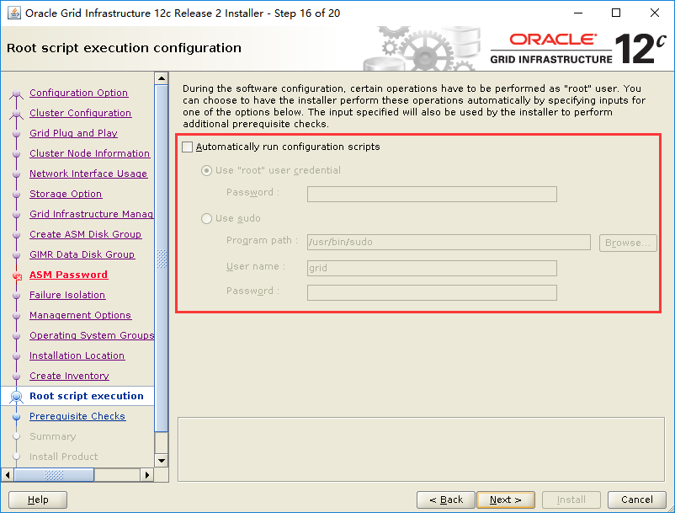

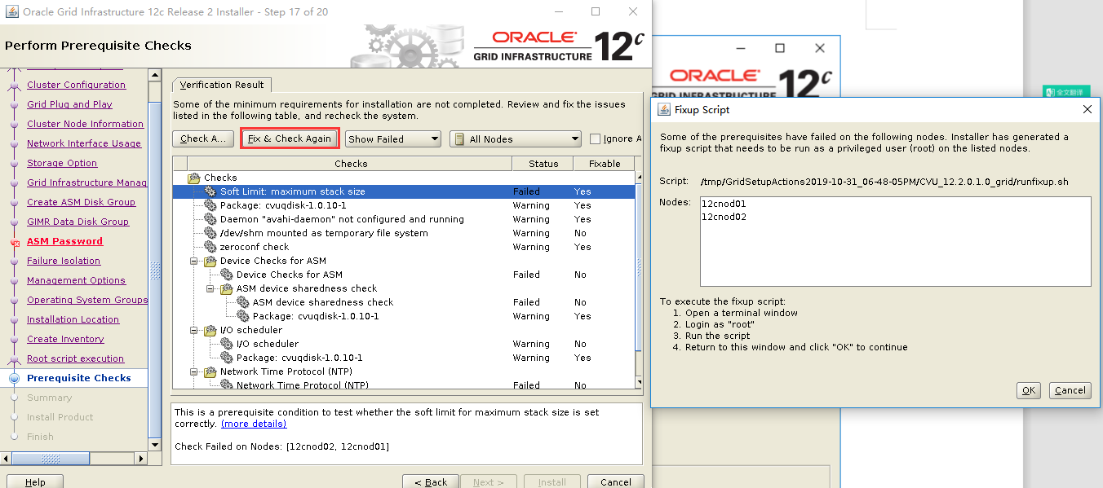

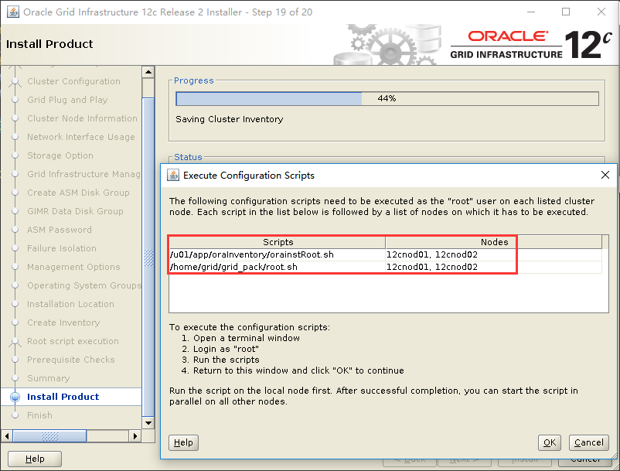

执行顺序：

1. ./orainstRoot.sh 两个节点执行 1节点后2节点
2. ./root.sh 两个节点执行 1节点后2节点

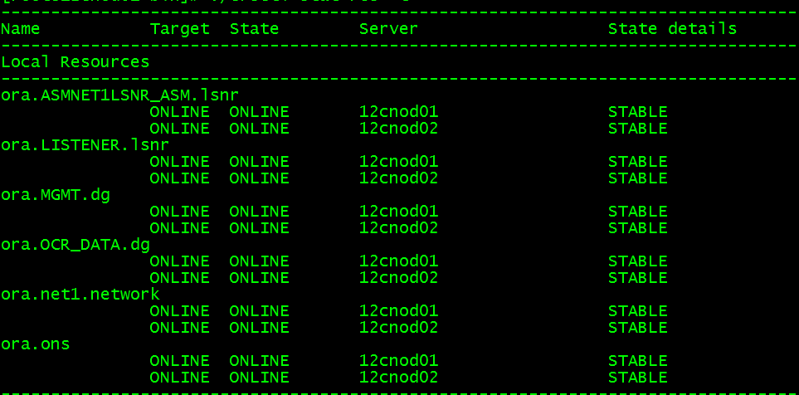

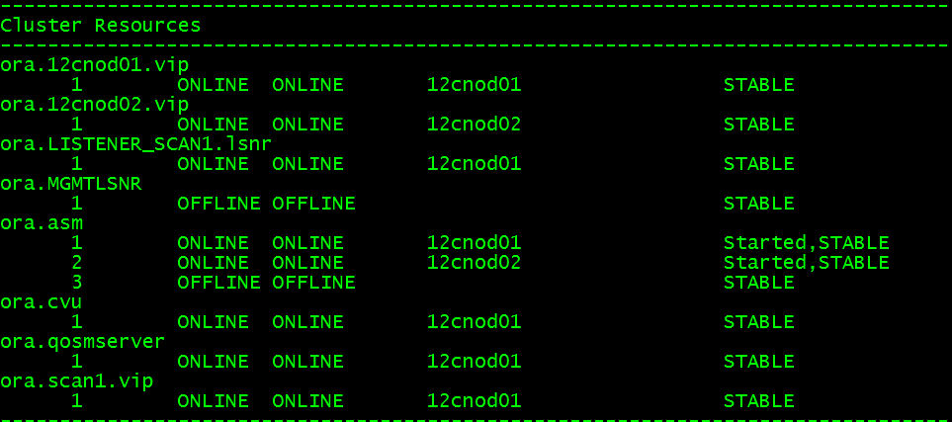

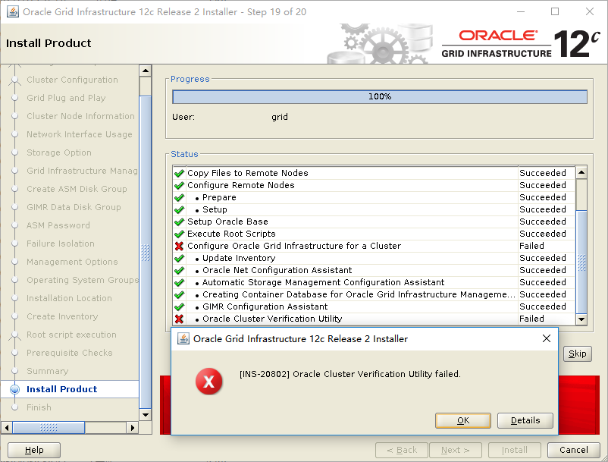

##安装oracle软件

[oracle@12cnod01 ~]$ unzip -d ora_pack linuxx64_12201_database.zip

[oracle@12cnod01 database]$ cd /home/oracle/ora_pack/database

[oracle@12cnod01 database]$ ./runInstaller

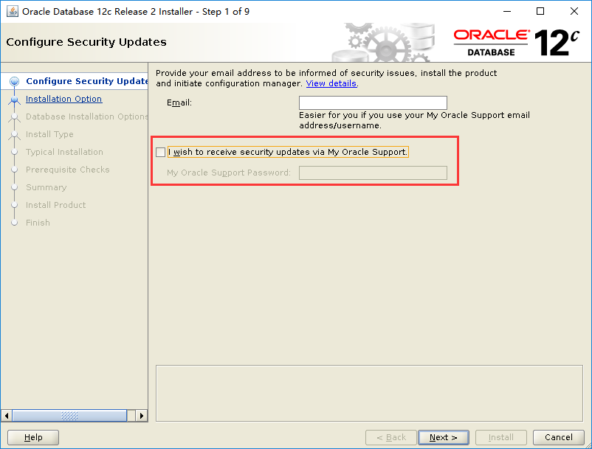

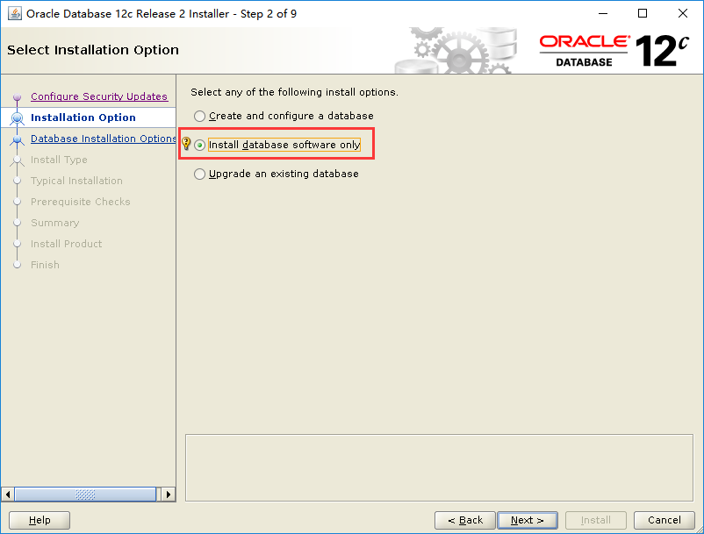

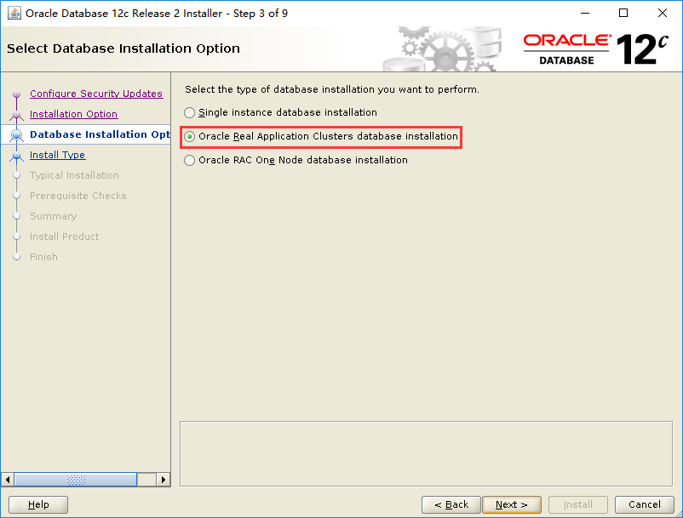

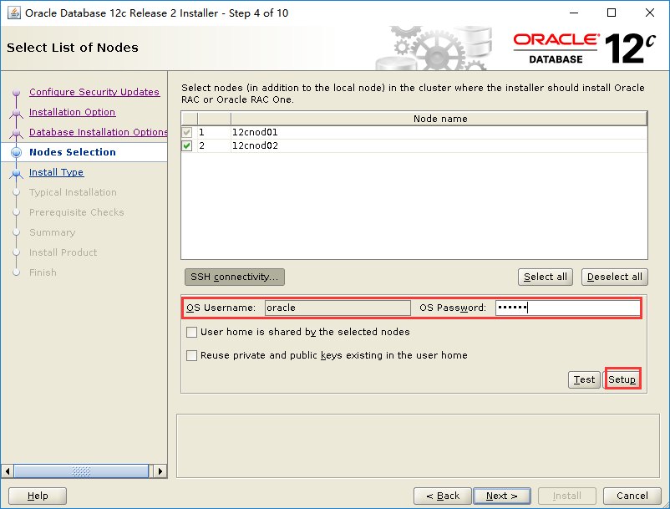

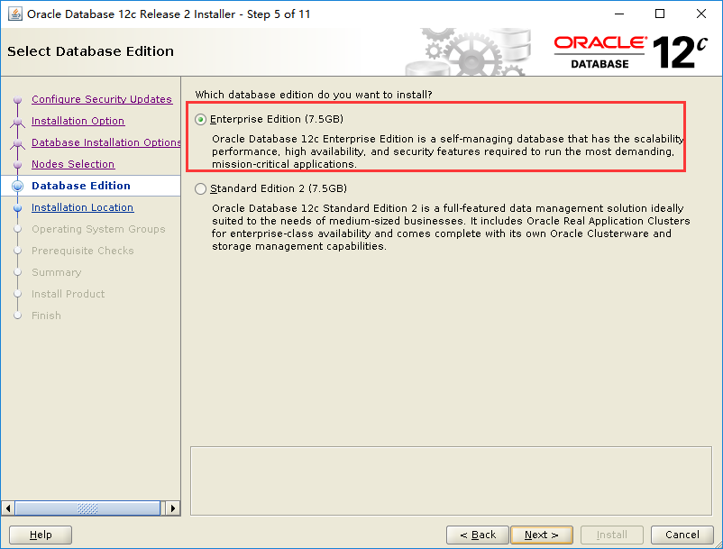

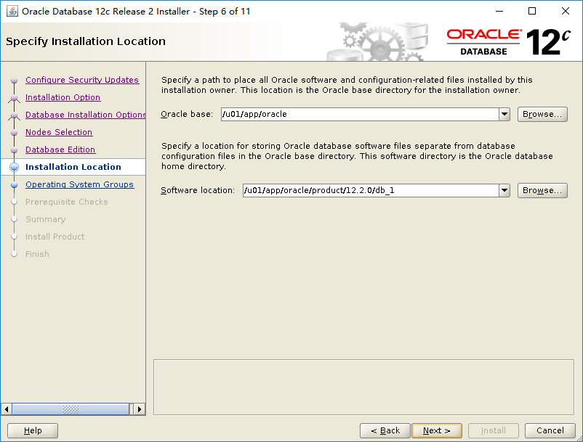

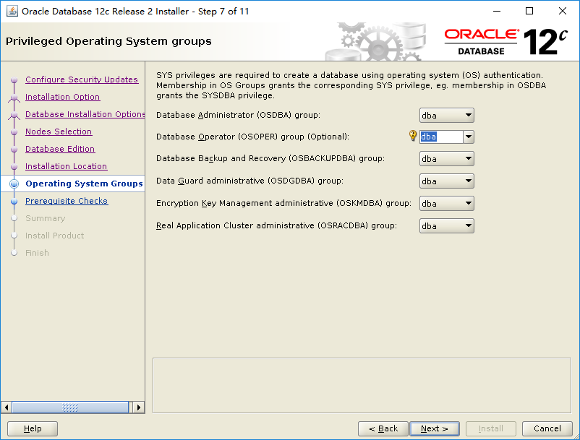

##ASMCA创建磁盘组

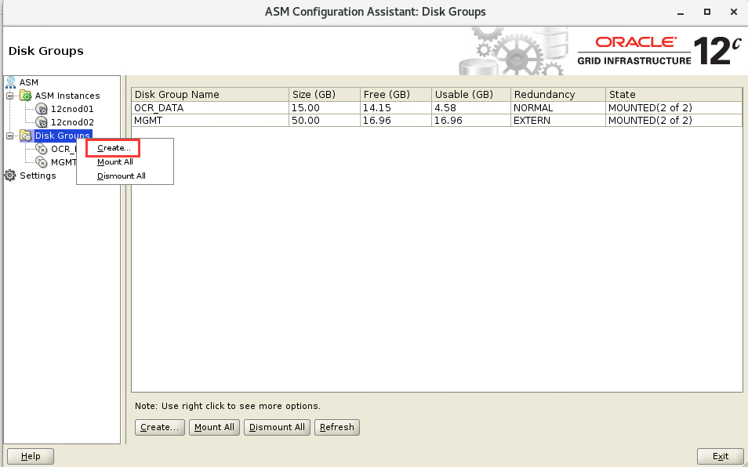

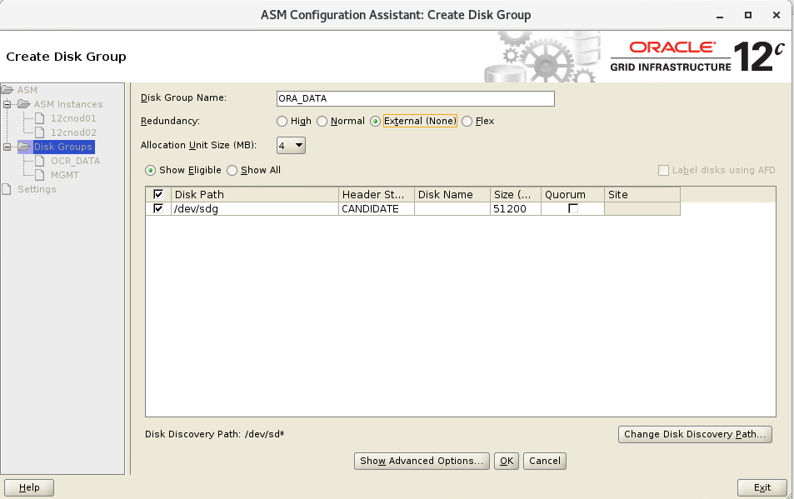

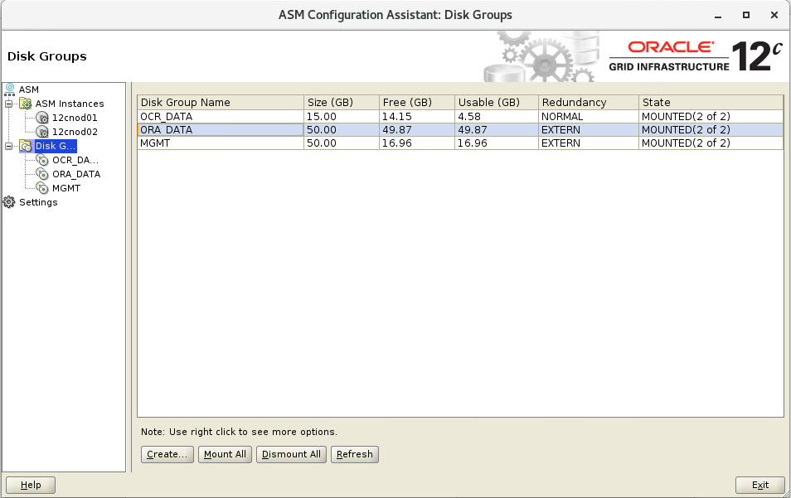

##DBCA建库

[oracle@12cnod01 database]$ dbca

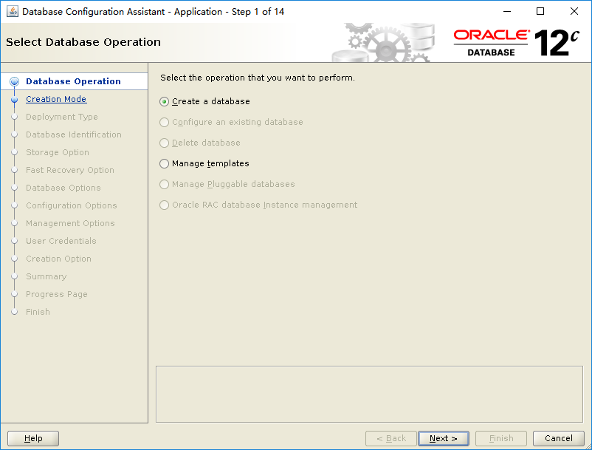

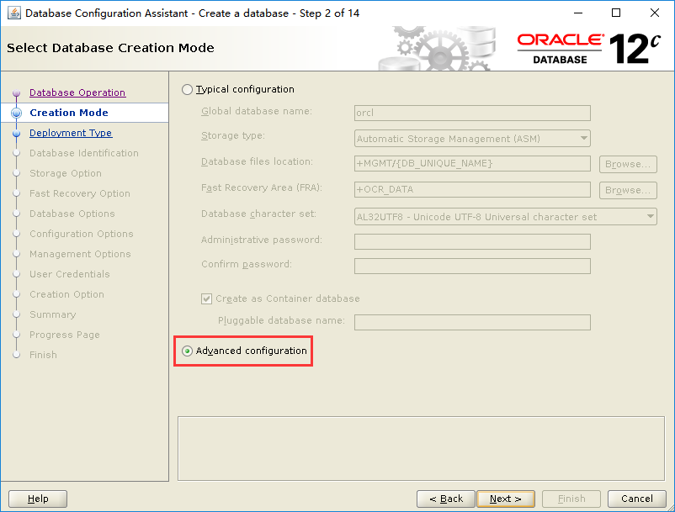

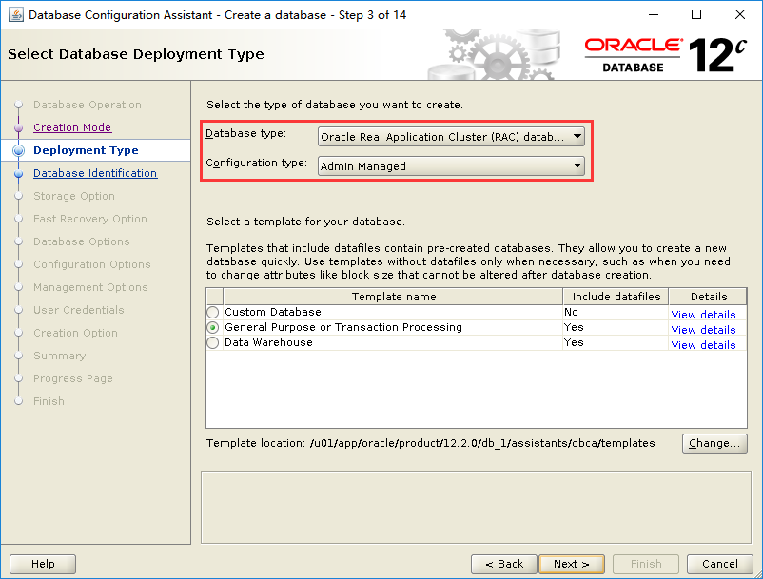

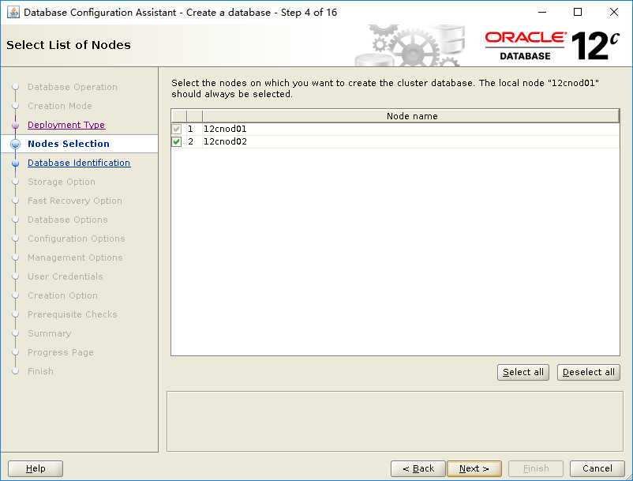

在这里如果不需要CDB和PDB功能，那么就可以不选择container。

